Carlos Estrada Ceballos - A01638214

Abigail Velasco García - A01638095

Natalia Velasco García - A01638047

**Practicando las máquinas de Turing**

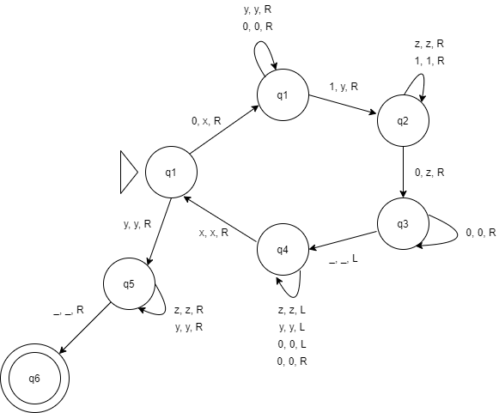

**Teoría de Decidibilidad**

Lo que nos dice la teoría de la decidibilidad básicamente es que es una propiedad de cualquier sistema formal en el cual para cualquier fórmula que exista dentro del lenguaje del sistema, hay algún método para poder determinar si dicha fórmula existe o pertenece al conjunto de las verdades del sistema.

**Teoría de Computabilidad**

La teoría de la computabilidad en pocas palabras es una parte de la computación la cual se encarga de estudiar los problemas de decisión los cuales se pueden resolver mediante un algoritmo o su equivalente con una máquina de Turing.